Лабораторная работа 5

Юдин Герман Станиславович, НФИбд-03-19

Содержание

РОССИЙСКИЙ УНИВЕРСИТЕТ ДРУЖБЫ НАРОДОВ

Факультет физико-математических и естественных наук

Кафедра прикладной информатики и теории вероятностей

ОТЧЕТ ПО ЛАБОРАТОРНОЙ РАБОТЕ №5

дисциплина: Математическое моделирование

Преподователь: Кулябов Дмитрий Сергеевич

Студент: Юдин Герман Станиславович

Группа: НФИбд-03-19

МОСКВА

2022 г.

# **Цель работы**

Построение модели Лотки-Вольтерры “хищник-жертва”.

# **Теоретическое введение**

Данная двувидовая модель основывается на следующих предположениях: 1. Численность популяции жертв x и хищников y зависят только от времени (модель не учитывает пространственное распределение популяции на занимаемой территории) 2. В отсутствии взаимодействия численность видов изменяется по модели Мальтуса, при этом число жертв увеличивается, а число хищников падает 3. Естественная смертность жертвы и естественная рождаемость хищника считаются несущественными 4. Эффект насыщения численности обеих популяций не учитывается 5. Скорость роста численности жертв уменьшается пропорционально численности хищников

Уравнение имеет следующий вид:

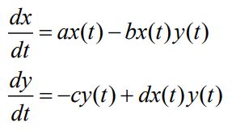

photo1. ур-я модели Лотки-Вольтерры “хищник-жертва”

В этой модели x – число жертв, y - число хищников. Коэффициент a описывает скорость естественного прироста числа жертв в отсутствие хищников, с- естественное вымирание хищников, лишенных пищи в виде жертв. Вероятность взаимодействия жертвы и хищника считается пропорциональной как количеству жертв, так и числу самих хищников (xy). Каждый акт взаимодействия уменьшает популяцию жертв, но способствует увеличению популяции хищников (члены -bxy и dxy в правой части уравнения).

Стационарное состояние системы уравнений (положение равновесия, не зависящее от времени решение) будет в точке:

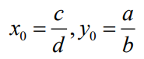

photo2. Стационарное состояние системы уравнений

# **Условия задачи**

*Вариант 29*

Для модели «хищник-жертва»:

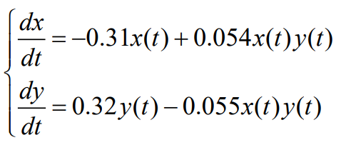

photo3. Система для модели варианта-20

Постройте график зависимости численности хищников от численности жертв,а также графики изменения численности хищников и численности жертв при следующих начальных условиях:

x0 = 7, y0 = 15 .

Найдите стационарное состояние системы. (интервал t = [0; 400] (шаг = 0.1)).

# **Выполнение лабораторной работы**

***Построение модели Лотки-Вольтерры “хищник-жертва”***

Модели «хищник-жертва» Варианта-20:



photo4. Система для модели варианта-20

Чтобы построить фазовый портрет модели, я написал следующий код:

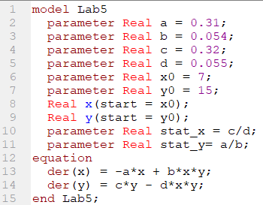

photo5. код для фазового портрета модели в варианте

и получил фазовый портрет модели в варианте для обычной системы, зависящей от времени:

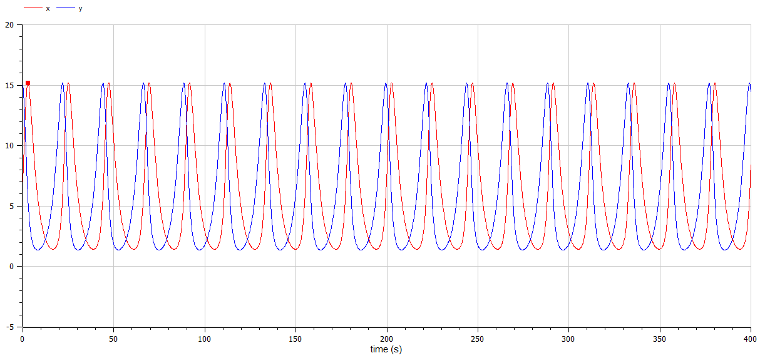

photo6. фазовый портрет модели в варианте для обычной системы

и фазовый портрет модели в варианте для параметрической системы:

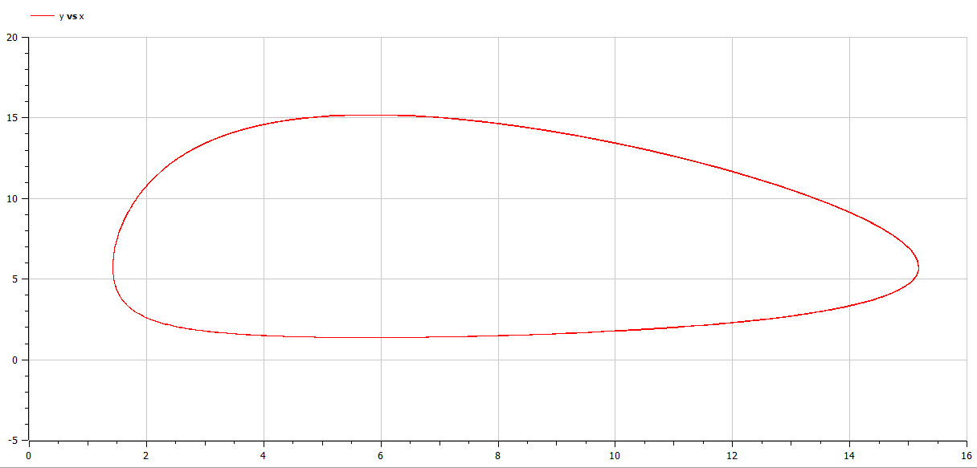

photo6. фазовый портрет модели в варианте параметрической системы

# Выводы

После завершения данной лабораторной работы - я научился выполнять построение модели Лотки-Вольтерры “хищник-жертва” в OpenModelica.

# Список литературы

1. Кулябов, Д.С. - Модель хищник-жертва  
   https://esystem.rudn.ru/pluginfile.php/1343893/mod_resource/content/2/Лабораторная%20работа%20№%204.pdf